ESTUDI ESTADÍSTIC COMPARATIU DELS ALGORISMES BFS I DFS EN FUNCIÓ DE LA PROFUNDITAT DELS NODES

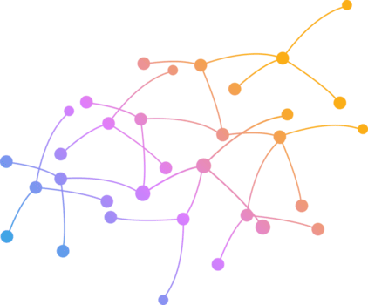

Autors: Hugo Pelayo, Sergio Borque i Daniel Hergueta

Índex

INTRODUCCIÓ 2
OBJECTIUS 3
VARIABLES 4
Variables independents 4
Variables dependents 5
Naturalesa i tractament de les dades 5
PLA DE RECOLLIDA DE DADES 6
Generació automàtica de grafs 6
Execució de les proves i recollida de resultats 7
Control experimental i garantia de validesa 7
ANÁLISI ESTADÍSTIC 9
Comparació de poblacions 10
Previsió 11
Més comparacions 12

INTRODUCCIÓ
En l’àmbit de la informàtica, els algorismes de cerca en grafs constitueixen un dels fonaments més importants per a la resolució de problemes complexos. Des de la planificació de rutes i la navegació per xarxes fins a la intel·ligència artificial, la representació del coneixement o l’anàlisi de xarxes socials, la capacitat de recórrer un graf de manera eficient és essencial. En aquest context, dos dels algorismes més coneguts i estudiats són la cerca en amplada (Breadth-First Search, BFS) i la cerca en profunditat (Depth-First Search, DFS).
Malgrat la seva aparent simplicitat, aquests dos algorismes presenten diferències conceptuals i pràctiques notables. Tots dos permeten explorar un conjunt de nodes i arestes amb l’objectiu de trobar un element concret o determinar l’estructura d’un graf, però la seva manera d’afrontar aquesta exploració és oposada. El BFS explora el graf nivell per nivell, garantint trobar el camí més curt (en termes de nombre d’arestes) entre dos nodes quan el graf és no ponderat. En canvi, el DFS s’endinsa primer en un camí fins que ja no hi pot continuar, i només aleshores retrocedeix per explorar altres branques. Aquesta diferència de comportament es tradueix en diferents patrons d’ús de memòria, rendiment temporal i adaptació segons la naturalesa del graf.
La motivació d’aquest treball neix de la necessitat de quantificar i analitzar empíricament aquestes diferències amb el fi d’entendre en quines condicions cadascun d’ells pot ser més eficient o més adequat. Si bé la teoria ens proporciona una visió general sabem que tant BFS com DFS tenen una complexitat temporal de O(V + E) on V és el nombre de nodes i E el d’arestes, la seva eficiència real pot variar significativament segons les condicions experimentals. Factors com la densitat del graf, el nombre de connexions per node, la profunditat mitjana dels camins o la estructura de connexió poden afectar el temps d’execució de manera diferent per a cada algorisme, o, fins i tot, la mateixa implementació de tots dos algorismes o la del graf.
Per tal de facilitar la comparativa experimental entre els algorismes BFS i DFS, en aquest projecte, s’implementarà una infraestructura pròpia de generació i representació de grafs, mitjançant una classe genèrica gentree<T> (basada en un contenidor associatiu unordered_map que enllaça cada node amb el conjunt dels seus successors immediats) que permet crear, modificar i serialitzar grafs dirigits de diferents mides i densitats. A partir d’aquesta base, es realitzaran múltiples experiments controlats, comparant el temps d’execució i la longitud dels camins trobats per BFS i DFS en situacions diverses. Les dades obtingudes com les densitats, els temps mitjans i les longituds de camí entre els nodes inici i destí es registraran per al seu tractament estadístic posterior, utilitzant mètodes d’estadística descriptiva.
La implementació adoptada respon a criteris de simplicitat i eficiència en entorns on els valors dels nodes són de tipus bàsics (com enters o caràcters), comptant amb el fet que la inserció i consulta en un unordered_map ofereixen un rendiment mitjà proper a O(1). No obstant això, cal remarcar que aquesta elecció no seria òptima si els nodes representessin objectes més complexos amb múltiples atributs o relacions internes, ja que en aquest cas seria preferible utilitzar estructures més robustes i segures, com ara llistes d’adjacència basades en punters, referències o gestors de memòria dinàmica, la raó d’aquest fet té a veure amb aspectes tècnics del llenguatge de programación que emprem per aquest experiment, C++. La construcció de tipus no bàsics pot ser no trivial quan s'insereixen noves dadas en aquest tipus de contenidors.
Recalquem que a la implementació actual, els nodes es copien dins de les llistes d’adjacència, en lloc d’emmagatzemar referències o identificadors únics. Aquesta simplificació s’ha fet de manera deliberada, amb l’objectiu de mantenir el focus del treball en l’anàlisi del comportament dels algorismes de cerca i no en la gestió de memòria o optimitzacions d’estructura de dades, això precisament no seria eficient per objectes més complexos.
Pel que fa a la implementació dels algorismes, la versió de la cerca en profunditat (DFS) s’ha implementat mitjançant una pila iterativa (stack) en lloc d’una versió recursiva tradicional. Aquesta decisió respon a motius de robustesa i control de recursos: la recursivitat, tot i ser més elegant des d’un punt de vista conceptual, pot comportar un risc d’esgotament de l’espai d’execució (stack overflow) en grafs de gran mida o amb camins molt profunds. En canvi, l’ús explícit d’una pila permet gestionar millor la memòria i mantenir un comportament previsible en tots els casos. Aquesta estratègia també facilita la mesura dels temps d’execució, ja que elimina la variabilitat introduïda per la gestió interna de la pila del sistema. En conjunt, aquestes decisions busquen un equilibri entre simplicitat i control experimental, assegurant que els resultats obtinguts reflecteixin principalment les diferències inherents als algorismes i no els efectes secundaris d’una implementació massa sofisticada.
En plantejar aquest treball, s’ha valorat acuradament la viabilitat tècnica i temporal del projecte per assegurar que l’objectiu sigui assolible amb els recursos disponibles i les eines vistes a l’assignatura. La comparativa d’eficiència entre els algorismes BFS i DFS s’ha considerat factible perquè es pot implementar i analitzar completament amb coneixements de programació estructurada, gestió de dades i estadística descriptiva i inferencial, competències ja assolides en el marc del curs. A més, la infraestructura de proves s’ha dissenyat de manera automatizada, fet que permet generar, executar i registrar centenars de proves sense necessitat d’intervenció manual, reduint així l’esforç temporal i garantint la coherència del conjunt de dades.

OBJECTIUS
L’objectiu principal és comparar el rendiment real de BFS i DFS sobre grafs dirigits de densitats i mides diverses, i saber quin dels dos és més ràpid quan el node destí és a prop del node d'inici. A més, s’estableixen altres objectius secundaris com estudiar la relació entre la densitat i el temps d’execució o el temps requerit per fer la cerca respecte la distància del camí recorregut. Aquests objectius s’han definit en termes quantificables i observables, fent servir variables numèriques concretes (temps en mil·lisegons de recorregut, nombre de nodes, nombre d’arestes, densitat i longitud del camí…). D’aquesta manera, l’estudi s’enfoca en resultats que es poden analitzar estadísticament, representar gràficament.
Per assolir aquest propòsit, s’han establert els següents objectius específics:
- Mesurar el rendiment temporal de BFS i DFS sobre conjunts de grafs dirigits amb mides (nombre de nodes) i densitats variables. Aquesta mesura es fa a partir del temps total d’execució requerit per completar una cerca entre un node inicial i un node final seleccionats aleatòriament.
- Analitzar la relació entre la densitat del graf i el temps d’execució dels dos algorismes, per identificar si l’increment de connexions entre nodes té un impacte lineal, exponencial o insignificant sobre el cost computacional de cadascun.
- Estudiar la relació entre el temps d’execució i la longitud del camí recorregut, per determinar si existeix correlació entre la distància real trobada i el cost temporal associat a la cerca, especialment en grafs de gran mida o densitat elevada.
Les mesures es registren en un fitxer test_report.csv per el seu anàlisi posterior.

VARIABLES
Per tal de garantir que els objectius del treball siguin mesurables, realistes i verificables, s’han definit un conjunt de variables quantitatives que permeten descriure tant les característiques estructurals dels grafs com el comportament dels algorismes aplicats sobre ells. Totes les dades es recullen automàticament durant l’execució del programa de proves (tester_app) i s’emmagatzemen en un fitxer CSV per a la seva anàlisi posterior.

Variables independents
Les variables independents són aquelles que es defineixen o controlen directament durant la generació dels grafs, i que poden influir en el rendiment dels algorismes. El següent conjunt de variables descriu l’escenari estructural sobre el qual operen els algorismes BFS i DFS:
- Nombre de nodes (Nodes): representa la mida del graf (el total de vèrtexs) i es genera de manera aleatòria dins d’un interval prefixat. Determina l’escala del problema i influeix directament en la complexitat temporal de les cerques.
- Nombre d’arestes (Edges): indica el nombre total de connexions dirigides entre nodes. Juntament amb el nombre de nodes, defineix la densitat del graf i la seva complexitat estructural.
- Densitat (Density): es calcula com D = E / (V*(V−1))​, on E és el nombre d’arestes i V el nombre de nodes. Aquesta variable mesura el grau de connectivitat global del graf i és clau per entendre el comportament dels algorismes.
- Nodes d’inici i de destí (Start Node, End Node): seleccionats de forma aleatòria per a cada prova, defineixen el punt de partida i el punt final de la cerca. Tot i que són aleatoris, la seva variació introdueix diversitat en les situacions de cerca.

Variables dependents
Les variables dependents són aquelles que resulten de l’execució dels algorismes i que permeten quantificar-ne el comportament i l’eficiència. Les següents variables permeten establir una comparació directa entre els dos algorismes, tant des del punt de vista temporal com estructural:
- Temps d’execució de BFS (BFS Time (ms)): mesura el temps total, en mil·lisegons, que l’algorisme BFS triga a completar la cerca des del node inicial fins al node final.
- Temps d’execució de DFS (DFS Time (ms)): paral·lel a la variable anterior. Permet comparar directament el cost temporal de DFS amb el de BFS.
- Longitud del camí òptim de BFS i DFS (Path Length): indica el nombre d’arestes que componen el camí trobat entre els dos nodes seleccionats. En grafs no ponderats, aquest valor correspon al camí més curt possible.

Naturalesa i tractament de les dades
Totes les variables són discretes o contínues, la qual cosa permet aplicar tècniques estadístiques clàssiques (mitjanes, desviacions, regressions i proves t). Les mesures es prenen amb alta precisió mitjançant el temporitzador base::scoped_timer, i s’emmagatzemen en format decimal de doble precisió per millorar la precisió.
El component base::scoped_timer utilitza el patró RAII, de manera que inicia el comptador en crear-se l’objecte i calcula automàticament el temps transcorregut que el flux d’execució surt de del seu àmbit de visibilitat. Això permet mesurar durades sense necessitat de gestionar manualment l’inici o el final del temporitzador. A més a més en qualsevol moment es pot consultar el temps transcorregut des de la creació de l’objecte.

PLA DE RECOLLIDA DE DADES

El procés de recollida de dades s’ha estructurat al voltant de dos programes principals que treballen de manera complementària:

- Un mòdul generador de grafs, responsable de crear i emmagatzemar estructures dirigides amb propietats aleatòries controlades.

- Un mòdul de proves que hem anomenat “tester_app”, encarregat d’executar els algorismes BFS i DFS sobre cada graf i registrar els resultats en un fitxer de dades csv.

Aquesta arquitectura modular permet separar clarament la fase de generació de la fase d’experimentació, garantint que els grafs utilitzats siguin consistents i que els temps mesurats reflecteixin exclusivament el cost de les cerques, no la construcció dels grafs.

Generació automàtica de grafs
La generació dels grafs s’ha dut a terme mitjançant l’aplicació generator_app, implementada en C++20. Cada graf es construeix a partir de la classe gentree<T>, una estructura genèrica basada en un unordered_map que associa cada node amb el conjunt dels seus successors. Aquesta representació ofereix accés constant mitjà a les adjacències i resulta adequada per a tipus de dades bàsics. El nombre de nodes de cada graf es tria de forma aleatòria dins d’un interval configurat (per exemple, entre 500 i 1500), i per a cada node es generen un nombre aleatori d’arestes sortints, controlat pel paràmetre max_adjacencies_per_node. N’hi ha d’altres, tots es poden configurar amb un fitxer en amb extensió .toml disponible en el projecte.
Els valors aleatoris es generen mitjançant el mòdul base::random, que ens genera números aleatoris distribuïts uniformement dins d’un interval. Per cada connexió, es crea una aresta dirigida amb el format (from → to). No estan permesos autoenllaços (connexió d’un node amb ell mateix) per limitacions de l’experiment i la unicitat dels nodes en les adjacències està garantida perquè fem servir un unordered_set. Finalment, el graf resultant es serialitza a disc en format de text mitjançant el mètode gentree::serialize().

Execució de les proves i recollida de resultats
El segon programa, tester_app, és l’encarregat de carregar els grafs generats i d’executar les cerques BFS i DFS sobre cadascun d’ells. Aquest mòdul també fa ús la llibería externa Taskflow per paral·lelitzar les proves i maximitzar l’ús dels recursos del sistema disponibles. Els fitxers de grafs es carreguen mitjançant tree_loader, que reconstrueix la representació interna gentree<int> a partir dels fitxers .txt generats anteriorment. El format de serialització dels grafs és el següent:

# Un número represente un node
1
2
3
# Un parell de números representa una areste dirigida
1 2
2 3

El nombres individuals representen nodes i els parells de nombre X, Y representen una aresta que va de X a Y, ja que els grafs representats per la classe gentree son dirigits.
Per cada graf, el sistema selecciona dos nodes d’origen i destí de manera aleatòria. A continuació, s’executen els dos algorismes. El temps d’execució de cada cerca s’obté amb la classe base::scoped_timer, que mesura amb alta precisió el temps transcorregut entre l’inici i el final de l’operació. Les dades recollides s’agrupen en una estructura test_report per a cada graf, i posteriorment es serialitza a un fitxer CSV únic (un per totes les proves).
El fitxer conté una línia per graf amb el format:
Graph Name, Density, Nodes, Edges, DFS Time (ms), BFS Time (ms),
Path Length, Start Node, End Node

Control experimental i garantia de validesa
Per assegurar que els resultats siguin fiables, cada prova s’ha executat sota condicions controlades: minimitzant el nombre de processos ocupant CPU i amb la mateixa configuració de compilació. Els experiments s’han paral·lelitzat, però no solapats en el temps dins del mateix graf, evitant efectes de dependència. Així mateix, s’ha verificat que el càlcul de densitat coincideixi amb el nombre d’arestes reals i que els nodes d’origen i destí escollits siguin vàlids dins del conjunt de nodes existents.
A continuació, s’adjunta un exemple de visualització d’un CSV generat:
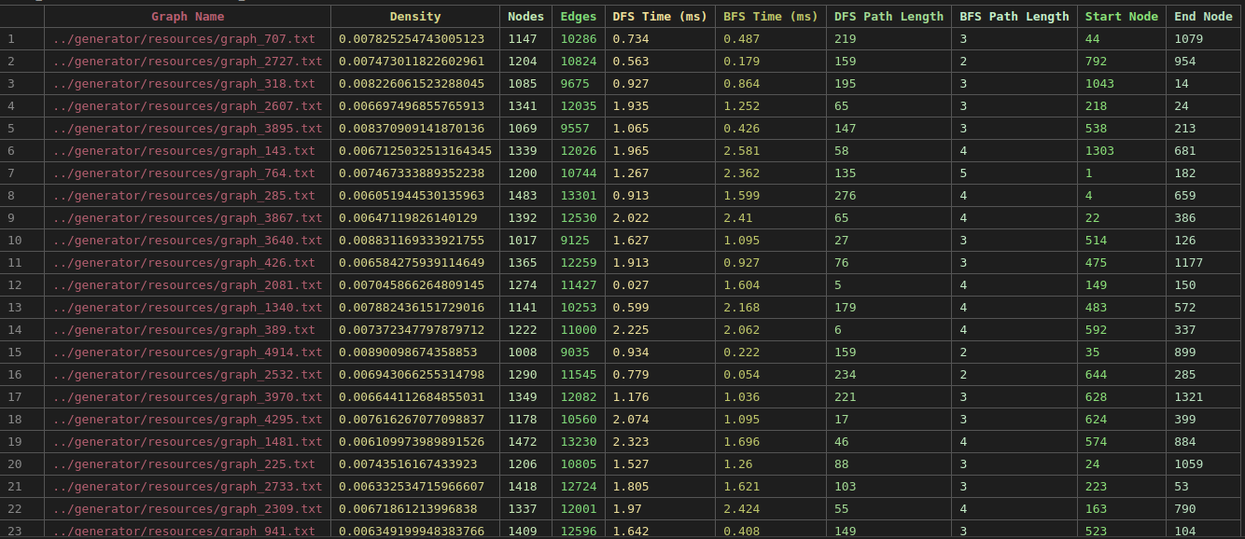
Les proves experimentals s’han dut a terme en un ordinador en un entorn amb les següents característiques:

- Sistema operatiu: Ubuntu 24.04.3 LTS (x86_64)
- Nucli (kernel): Linux 6.14.0-36-generic
- Paquets instal·lats: 1943 (dpkg), 19 (snap)
- Shell: Bash 5.2.21
- Processador (CPU): AMD Ryzen 7 5800X (16 nuclis lògics) @ 4.53 GHz
- Targeta gràfica (GPU): NVIDIA GeForce RTX 3060 Ti Lite
- Memòria RAM: 32 GB

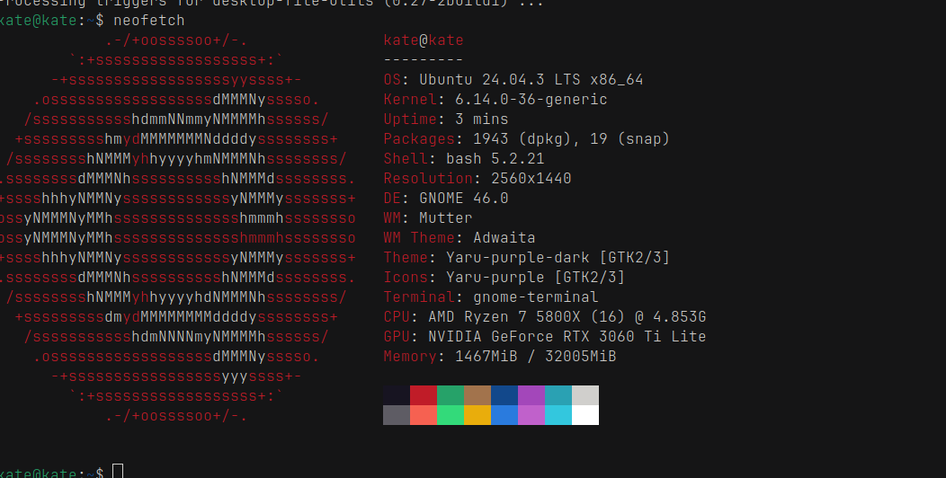

ANÁLISI ESTADÍSTIC
L’objectiu de l’anàlisi estadística és determinar si les diferències observades entre els temps d’execució dels algorismes Breadth-First Search (BFS) i Depth-First Search (DFS) són degudes a l’atzar o si, per contra, responen a un comportament sistemàtic relacionat amb la profunditat del node destí i amb les característiques estructurals del graf sobre el qual s’executen.

Per assolir aquest objectiu, s’ha dut a terme una anàlisi en dues fases complementàries. En primer lloc, s’ha aplicat estadística descriptiva amb la finalitat de resumir, visualitzar i comprendre el comportament general de les dades recollides durant la fase experimental. En segon lloc, s’ha realitzat una anàlisi inferencial, utilitzant proves estadístiques adequades, per contrastar hipòtesis i extreure conclusions amb un nivell de confiança determinat.

L’anàlisi s’ha realitzat utilitzant el programari estadístic R, a partir del fitxer test_report.csv, el qual conté els temps d’execució mesurats per als algorismes BFS i DFS, així com variables descriptives dels grafs utilitzats (nombre de nodes, nombre d’arestes i densitat).

Tot i que els temps d’execució de BFS i DFS es poden analitzar de manera individual, la variable fonamental de l’estudi és la diferència de temps definida com:

Aquesta variable representa directament el rendiment relatiu entre ambdós algorismes sota les mateixes condicions experimentals. Un valor positiu de Diff indica que BFS és més ràpid que DFS, mentre que un valor negatiu indica el contrari.

L’ús d’aquesta diferència permet eliminar gran part de la variabilitat associada a la mida del graf i centrar l’anàlisi exclusivament en les diferències sistemàtiques entre BFS i DFS, fet especialment rellevant atès que ambdós algorismes presenten la mateixa complexitat teòrica O(V + E).

Per contrastar formalment si la diferència mitjana de temps entre BFS i DFS és estadísticament significativa, s’aplicarà una prova t de Student per a mostres parellades.

Les hipòtesis plantejades són:

Hipòtesi nul·la (H0): la diferència mitjana entre els temps d’execució de DFS i BFS és zero.

Hipòtesi alternativa (H1): existeix una diferència mitjana significativa entre els temps d’execució de DFS i BFS.

La prova t parellada és adequada en aquest context, ja que cada parell de mesures correspon a una mateixa instància experimental, fet que permet controlar la variabilitat inter-graf i augmentar la potència estadística del contrast.

A més del valor del estadístic t i del p-value, s’ha calculat un interval de confiança del 95% per a la diferència mitjana, el qual proporciona una estimació del rang de valors plausibles per a aquesta diferència.

Comparació de poblacions
Abans d’aplicar un contrast estadístic paramètric s’ha verificat el compliment dels supòsits necessaris en relació amb la distribució de les dades En particular s’ha analitzat la distribució de la diferència entre els temps d’execució dels algorismes DFS i BFS definida com Diff = T_DFS − T_BFS ja que aquesta variable representa el rendiment relatiu entre ambdós algorismes sota les mateixes condicions experimentals. Amb els histoigrames seguents veiem que el nostra paràmetre segueix una distribució normal:

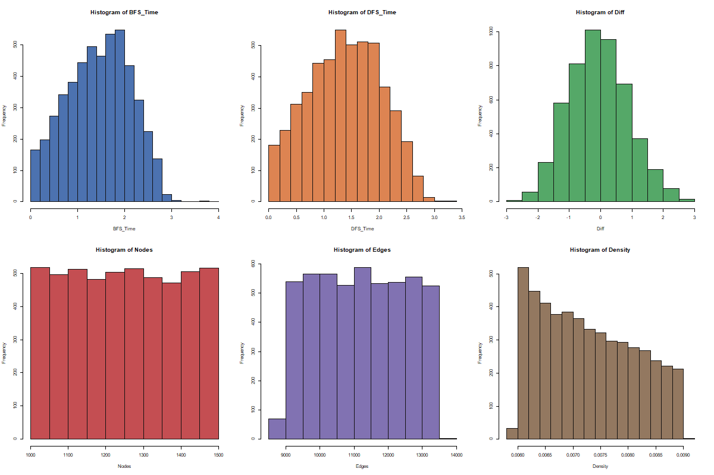

L’anàlisi de la variable Diff mitjançant histogrames i gràfics de quantils mostra que la seva distribució és aproximadament simètrica i compatible amb una distribució normal Aquesta observació permet assumir el supòsit de normalitat necessari per a l’aplicació d’un contrast paramètric sobre mostres emparellades.

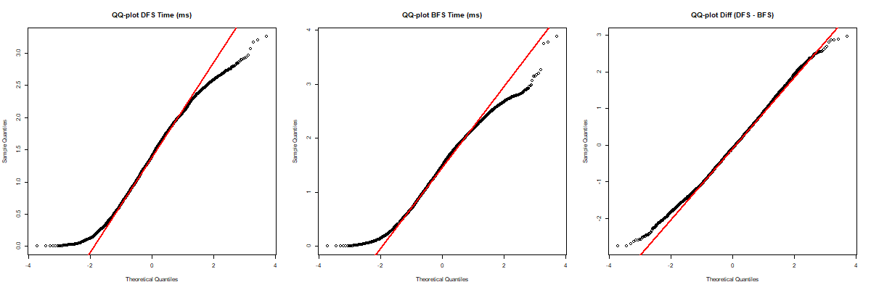

Atès que cada parell de mesures de temps correspon al mateix graf i a la mateixa instància experimental les observacions no són independents sinó emparellades Per aquest motiu el contrast estadístic adequat és la prova t de Student per a mostres emparellades la qual permet comparar la mitjana de les diferències observades amb el valor nul zero

Les hipòtesis contrastades són la hipòtesi nul·la segons la qual la diferència mitjana entre els temps d’execució de DFS i BFS és igual a zero i la hipòtesi alternativa segons la qual aquesta diferència és diferent de zero L’aplicació de la prova t parellada permet determinar si la diferència observada és atribuïble a la variabilitat aleatòria o si reflecteix un comportament sistemàtic dels algorismes.

Un cop verificat que la distribució de la variable Diff s’ajusta aproximadament a una distribució normal s’ha procedit al càlcul d’un interval de confiança del 95% per a la mitjana de les diferències de temps Aquest interval permet estimar el rang de valors plausibles per a la diferència mitjana real entre DFS i BFS i constitueix una mesura de la precisió de l’estimació obtinguda

Previsió
A partir de l’anàlisi estadística realitzada, es poden formular previsions sobre el comportament esperat dels algorismes BFS i DFS en funció de la profunditat del node destí.

La hipòtesi nul·la (H₀) planteja que no existeixen diferències significatives entre el temps d’execució de BFS i DFS quan el node destí és pròxim al node d’inici. En canvi, la hipòtesi alternativa (H₁) estableix que BFS presenta un temps d’execució mitjà inferior al de DFS en aquestes condicions.

Mitjançant el càlcul d’intervals de confiança per a la diferència de temps mitjana entre BFS i DFS, és possible estimar no només la significació estadística, sinó també la magnitud de l’efecte observat. Aquests intervals permeten quantificar amb quin grau de precisió es pot afirmar que BFS és més eficient que DFS quan la profunditat és baixa.

En funció dels resultats obtinguts, es preveu que BFS sigui sistemàticament més eficient en cerques amb nodes pròxims, ja que la seva estratègia d’exploració per nivells permet localitzar ràpidament objectius situats a poca distància del node inicial. Aquesta previsió és coherent amb el comportament teòric dels algorismes i reforça la validesa dels resultats empírics.

Més comparacions
Per aprofundir en l’anàlisi del comportament relatiu entre BFS i DFS s’ha ajustat un model de regressió lineal prenent com a variable dependent la diferència de temps Diff definida com T_DFS menys T_BFS i com a variables explicatives el nombre de nodes i la densitat del graf L’objectiu d’aquest model és avaluar si aquestes característiques estructurals contribueixen de manera sistemàtica a explicar les diferències observades en el rendiment dels dos algorismes

Els resultats mostren que el nombre de nodes presenta un coeficient estimat positiu de 0,00181 amb un valor p de 0,035 fet que indica que l’augment del nombre de nodes està associat amb un increment lleu però estadísticament detectable de la diferència de temps En termes pràctics aquest resultat implica que a mesura que el graf creix BFS tendeix a perdre una part molt petita del seu avantatge relatiu respecte a DFS encara que l’efecte observat és de magnitud molt reduïda

De manera similar la densitat del graf presenta un coeficient estimat de 303,5 amb un valor p de 0,037 la qual cosa suggereix que grafs més densos tendeixen a incrementar el valor de Diff Tot i que el coeficient sembla elevat cal tenir en compte que la densitat pren valors molt petits de manera que variacions modestes en aquesta variable corresponen a canvis absoluts molt limitats en la diferència de temps Aquest resultat indica que l’augment del nombre d’arestes pot afectar lleument el comportament relatiu dels algorismes però sense produir canvis substancials en el rendiment

Malgrat que ambdues variables resulten significatives de manera individual el valor del coeficient de determinació del model és extremadament baix amb un R quadrat de 0,00089 i un R quadrat ajustat de 0,00049 Aquest fet indica que el model només explica aproximadament un 0,09 per cent de la variabilitat total observada en la diferència de temps i que la major part d’aquesta variabilitat queda sense explicar per les variables considerades

A més el contrast global del model no resulta estadísticament significatiu amb un valor p de 0,1077 fet que indica que el conjunt de variables explicatives no permet descriure de manera robusta el comportament de Diff Això suggereix que encara que es puguin detectar efectes estadístics puntuals aquests no tenen un pes suficient per considerar el model com una explicació global del fenomen observat

En conjunt aquests resultats indiquen que la diferència de rendiment entre BFS i DFS és molt estable i poc sensible als canvis en el nombre de nodes i en la densitat del graf La magnitud reduïda dels coeficients i la baixa capacitat explicativa del model són coherents amb el fet que ambdós algorismes comparteixen la mateixa complexitat teòrica i que les diferències observades responen principalment a factors constants d’implementació i gestió de memòria més que no pas a les propietats estructurals globals dels grafs analitzats

Call:
lm(formula = formula_reg, data = paired)
Residuals:
Min 1Q Median 3Q Max
-2.72977 -0.67082 -0.02273 0.63272 2.98608
Coefficients:
Estimate Std. Error t value Pr(>|t|)
(Intercept) -4.544e+00 2.130e+00 -2.134 0.0329 *
Nodes 1.810e-03 8.586e-04 2.108 0.0350 *
Density 3.035e+02 1.456e+02 2.084 0.0372 *
---
Signif. codes: 0 '***' 0.001 '**' 0.01 '*' 0.05 '.' 0.1 ' ' 1
Residual standard error: 0.9469 on 4997 degrees of freedom
Multiple R-squared: 0.0008914, Adjusted R-squared: 0.0004915
F-statistic: 2.229 on 2 and 4997 DF, p-value: 0.1077

L’anàlisi de regressió mostra que tant el nombre de nodes com la densitat del graf presenten un efecte estadísticament significatiu sobre la diferència de temps entre DFS i BFS No obstant això el valor molt reduït del coeficient de determinació indica que aquestes variables expliquen només una fracció negligible de la variabilitat observada En conseqüència tot i que existeix una relació estadística detectable la diferència de rendiment entre ambdós algorismes es manté pràcticament constant i poc dependent de les característiques estructurals del graf fet coherent amb la seva mateixa complexitat teòrica.

El diagrama de caixes de la diferència de temps Diff definida com T_DFS menys T_BFS mostra clarament que la mediana de la distribució es troba per sota del valor zero fet que indica que en la majoria de casos l’algorisme DFS presenta un temps d’execució inferior al de BFS La línia horitzontal discontínua situada a zero permet visualitzar de manera immediata el canvi de signe i facilita la interpretació del rendiment relatiu entre ambdós algorismes

La major part de la caixa així com l’interval interquartílic es concentren en valors negatius cosa que indica que la diferència observada no és deguda a uns pocs casos aïllats sinó que representa un comportament generalitzat en el conjunt de dades Tot i que s’observen alguns valors extrems tant positius com negatius aquests no alteren la posició central de la distribució i reflecteixen situacions puntuals en què BFS pot resultar més ràpid o més lent en funció de les característiques concretes del graf

Aquest resultat és coherent amb l’interval de confiança del noranta cinc per cent obtingut per a la mitjana de Diff el qual es troba completament per sota del valor zero i confirma visualment l’existència d’una diferència estadísticament significativa a favor de DFS amb una magnitud reduïda però consistent

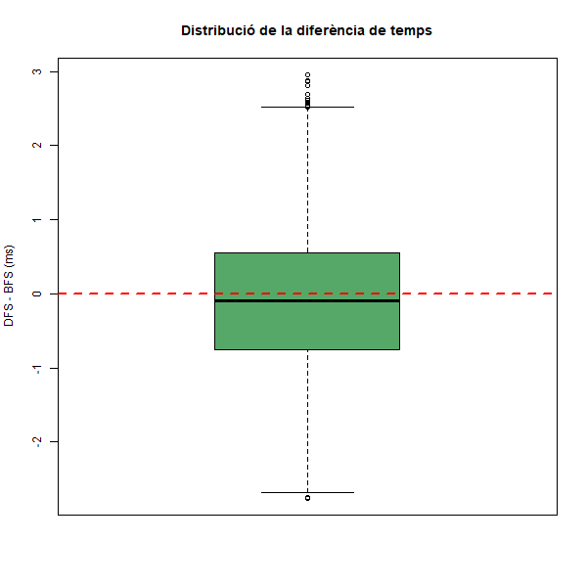

El diagrama de caixes comparatiu dels temps d’execució de BFS i DFS mostra que ambdues distribucions presenten una forma similar i una dispersió comparable fet coherent amb la mateixa complexitat teòrica dels dos algorismes No obstant això la mediana del temps d’execució de DFS se situa lleugerament per sota de la de BFS indicant un avantatge sistemàtic encara que modest en favor de DFS
Les caixes corresponents als dos algorismes es solapen de manera considerable cosa que suggereix que les diferències absolutes de temps són petites en relació amb la variabilitat total dels temps d’execució Aquest solapament visual és compatible amb el fet que ambdós algorismes presenten un comportament molt similar i que les diferències observades responen principalment a factors constants d’implementació i accés a memòria més que no pas a canvis estructurals profunds en el procés d’exploració del graf
En conjunt aquests diagrames proporcionen una confirmació visual dels resultats obtinguts mitjançant l’anàlisi inferencial ja que mostren de manera clara que DFS tendeix a ser lleugerament més ràpid que BFS però que aquesta diferència és reduïda i es manté estable al llarg del conjunt de grafs analitzats
